 |  | Тур для  групп школьников  от 15+1 человек | «Дворцы и усадьбы столицы»  1 день (транзитный тур) | круглый год | 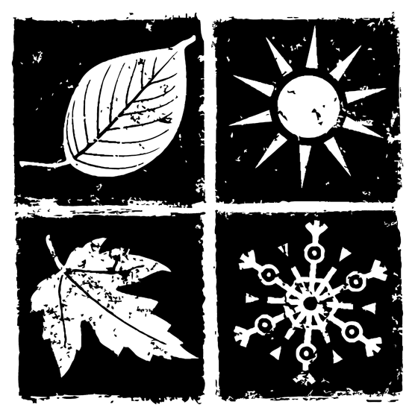
Экскурсионная программа:
 | Музеи и объекты  - Кусково: Дворец, парк, оранжерея  - Коломенское: территория, Передние врата |  | Экскурсии  - путевая информация
Условия тура:
 | Даты  на выбор группы, кроме понедельника |  | Питание  1 обед |  | Автобус  5 часов
Программа тура:
— Встреча с группой на ж/д вокзале Москвы.
— Переезд в музей — усадьбу Кусково. Путевая информация с рассказом о Москве усадебной и дворянской. В ходе экскурсии ребята узнают, что такое усадьба, что могло быть построено на территории усадьбы, почему строили такой комплекс, где в Москве до сих пор сохранились усадьбы и каким знаменитым фамилиям они принадлежали.
— Экскурсия в усадьбу «Кусково», которая принадлежала графам Шереметевым. Построили они его для пышных приёмов, проведения многолюдных театрализованных празднеств и гуляний. До сегодняшних дней сохранился регулярный французский парк, дворец, Грот, Голландский и Итальянский домики, так называемая Американская оранжерея, также этот музей один из крупнейших в мире обладателей коллекции керамики и стекла различных стран от античности до современности. Для вас будет проведена обзорная экскурсия «Дворец — Парк — Американская оранжерея» с рассказом о жизни усадьбы Кусково в XVIII веке.
Продолжительность ~ 2 часа.
— Переезд к кафе и обед в кафе города.
— Приезд в усадьбу Коломенское, в состав которого входят старинное село Коломенское и Дьяково с комплексом построек древней государевой резиденции. Здесь находятся и усадьба коломенского крестьянина, и усадьба кузнеца, и соколиный двор, конюшенный двор, храмовые постройки (одна из которых церковь Вознесения Господня, внесённая в список всемирного наследия ЮНЕСКО), Дворец царя Алексея Михайловича (реконструкция), Домик Петра 1 и многое другое. Ребят ожидает тематическая экскурсия «Вехи истории Коломенского», которая познакомит их с наиболее значимыми и яркими страницами истории Коломенского. В экскурсии предусмотрено знакомство с архитектурными памятниками Государева двора царя Алексея Михайловича и площади Вознесения Господня, а также посещение экспозиции в комплексе Передних ворот.
Продолжительность ~ 1,5 часа.
— Свободное время в Коломенском.
— Возвращение на ж/д вокзал на метро (проезд на метро включён в стоимость тура).
— Окончание экскурсионной программы.
Стоимость тура на 1 человека в рублях
40+4 | 30+3 | 20+2 | 15+1
автобус 48 мест | автобус 48 мест | автобус 28 мест | микроавтобус
2350 | 2420 | 2820 | 3050
Цена действительна с 1 июля по 31 декабря 2020
Доплата за взрослых – 450 рублей.
В стоимость включено:
— работа автобуса 5 часов;
— обед в кафе города;
— 1 проезд на метро;
— работа сопровождающего экскурсовода;
— входные билеты в усадьбу Кусково и экскурсия в Коломенском;

